京建发〔2025〕20号附件1
电耗限额执行情况查询和异议申请操作步骤
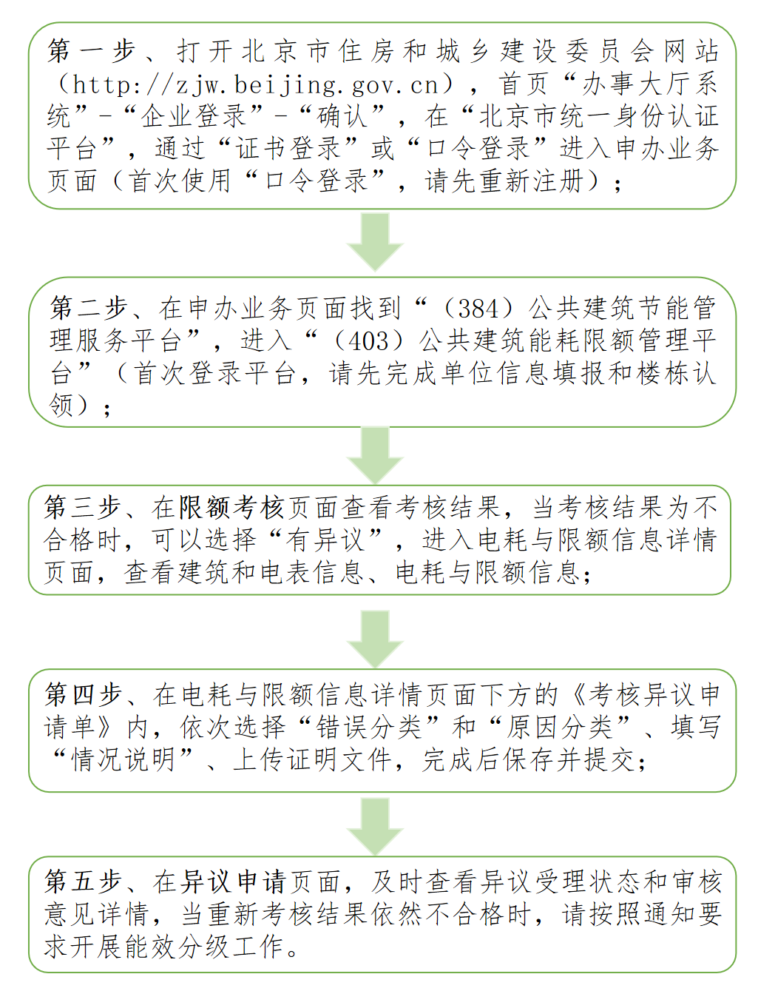
注：请在平台首页“通知公告”栏下载《北京市公共建筑能耗限额管理信息平台企业用户操作手册》和《北京市公共建筑能耗限额管理信息平台企业用户使用常见问题》了解更多平台功能和操作指导。
京建发〔2025〕20号附件2
2022年度和2023年度连续两年电耗考核不合格的
大型公共建筑名单
序号 | 行政区 | 建筑地址 | 产权单位/运行单位
1 | 西城区 | 西城区茶马街8号院4号楼 | 北京轻工房地产开发有限公司
2 | 朝阳区 | 朝阳区安定路5号院7号楼 | 北京奥城四季置业有限公司
3 | 海淀区 | 海淀区复兴路甲23号楼 | 中国电能成套设备有限公司
4 | 海淀区 | 海淀区海淀南路32号楼 | 城乡贸易股份有限公司
5 | 丰台区 | 丰台区海鹰路1号楼 | 航天科工海鹰集团有限公司

京建发〔2025〕20号附件3
2023年度电耗考核不合格的大型公共建筑名单
序号 | 行政区 | 建筑地址 | 产权单位/运行单位
1 | 东城区 | 东城区朝阳门北大街9号 | 北京东方文华国际置业有限公司
2 | 东城区 | 东城区北三环东路36号2号楼 | 北京金隅股份有限公司
3 | 西城区 | 西城区西直门外大街112号 | 北京阳光苑商业投资有限公司
4 | 朝阳区 | 朝阳区建国路甲92号楼 | 北京茂悦盛欣企业管理有限公司
5 | 朝阳区 | 朝阳区工体东路16号院楼综合业务楼 | 中国图书进出口（集团）有限公司
6 | 朝阳区 | 朝阳区北四环中路27号院1号楼 | 北京盘古氏投资有限公司
7 | 海淀区 | 海淀区信息路19号1号楼 | 北京实创高科技发展有限责任公司
8 | 海淀区 | 海淀区北清路68号院20号楼 | 用友网络科技股份有限公司
9 | 丰台区 | 丰台区马家堡东路71号院2号楼 | 北京马家堡鑫华工贸集团
10 | 丰台区 | 丰台区芳星园二区6号楼 | 北京毛线厂
11 | 石景山区 | 石景山区阜石路300号喜隆多购物中心 | 北京欣安天成投资管理公司
12 | 昌平区 | 昌平区回龙观东大街338号院1号楼 | 北京城市开发集团有限责任公司

京建发〔2025〕20号附件4
公共建筑能效分级结果报告
公共建筑名称
产权人名称 /属性 | （注：产权人属性是指非国有单位、国有企业、公共机构）
公共建筑地址
建筑编号 | （注：通过公共建筑能耗限额管理平台查询）
建筑面积
建筑类型 | （注：参阅《民用建筑能耗标准》分类）
电表编号 | （注：建筑所属的全部结算电表）
燃气表编号 | （注：建筑所属的全部结算气表）
热表编号 | （注：本项适用于外购热力。附全部热计量表编号。非热表计量说明计量方式）
年度电耗量 | （千瓦时kWh） | 折算为标煤: （kgce）
年度燃气耗量 | （立方米m³） | 折算为标煤: （kgce）
年度热耗量 | （吉焦GJ） | 折算为标煤: （kgce）
能效评估结果 | 1.综合能耗： （kgce）；2.综合能耗强度： （kgce/m²）
综合能耗指标 | 1.约束值E_{c}： 2.引导值E₁： （注：查《民用建筑能耗标准》）
能效分级结果 | £一级能效 £二级能效 £三级能效 £四级能效 £五级能效
本报告填报单位承诺：本单位在该报告中填报的信息和数据真实、准确、完整。

单位名称（盖章）：
年 月 日
联系人： ；联系电话：

京建发〔2025〕20号附件5
操作流程图
